永 基 物 业
2016年第2期
（总第49期）
无锡永基物业管理有限公司办公室编 2016年3月28日
本 期 导 读
【要闻速递】
- 2016怡宝无锡国际马拉松
【永基动态】
- 喜庆元宵
- 工作需要认真积极的态度
- 为安全护航
- 境界
【简 讯】
- 2015年度“永基之星”表彰会议
- 募捐

【要闻速递】
2016怡宝无锡国际马拉松永基保安工作侧记
3万人参加的、江苏省最大规模的2016怡宝无锡国际马拉松赛于3月20日完美闭幕。整个活动流淌着精彩、艳丽：起跑前一起伸出戴着粉红色小手套的左手，代表着无锡向祖国、向世界的问候；“人在画中跑”― 江南水乡的花红树绿、小桥流水、湖光山色……让参赛选手感受着无锡自然景观的美丽，愉悦着赛道全程。
作为整个赛事全程保安工作承接单位的无锡永基物业企业旗下的无锡威远保安服务有限公司和永基物业的保安人员，为了让“无锡国际马拉松赛”这一抹彩虹在国际赛场 号码布、芯片和佩带粉色手环的新规则；全程、半程、迷你马拉松分设三个终点的新亮点；根据号码布混编的全、半程A、B、C、D、E五个分区起跑排队的新方式；启用的国内首个同时制作双路信号(欧洲顶尖赛事转播公司法国拉加代尔全球直播和国内直播) 新模式；赛前进入领物场地选手、赞助商、群介以及赛事当天选手和入场观众全程安检的安防新举措等一系列新赛事规定，无一不是在保安人员严格执行各岗位规范要求下实现的。此外，保安还担负了内外场搭建值守，5个物品存放点的看护，转播车、工作车停车看护和证件车辆引导，内外封路各点值勤，3个直升机停机点看护和周边秩序维护，起点、终点秩序维护，赛后2处功能区流畅运行的秩序管理，主席台、观礼台秩序维护。可以说无处不体现保安工作的存在性和有序性。
无锡威远保安公司在承接此项工作中，采用按区划块(如起点区、终点区、功能区理区、停车管理组、场地安检组) ， 共划设27个执勤区块；定点定岗，共设置416个岗位；确定了每个岗位的工作标准和流程，并形成书面文字材料；实施分块培训，明确岗位工作要求和组织纪律，并实地踏看验正，把图上的点线转换成现场的具体位置；抽调35名干部分头把关，责任落地；建立后勤保障小组，落实执勤装备和后勤支持。在短短的20天中，撑起了严密、高质量运转的赛事保安工作大网，在3月20日赛事中，与多个部门一起，创造了2016怡宝无锡国际马拉松赛完美闭幕的辉煌。
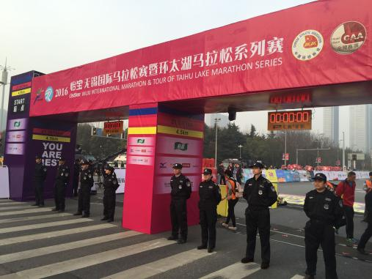
【永基动态】
喜庆元宵
春节的欢腾还未过去，热闹的元宵节已经到来。博物院张灯结彩，红红的灯笼将博物院装点的更加靓丽，到处洋溢着祥和喜庆的气氛。博物院大厅举办了“猴腾虎跃闹元宵——元宵灯谜活动”辅导员老师们精心准备了灯谜和灯笼，吸引了广大市民朋友踊跃参加，猜灯谜赢灯笼，各色灯笼带回家。
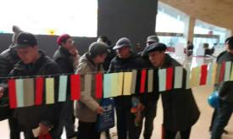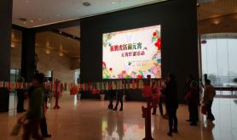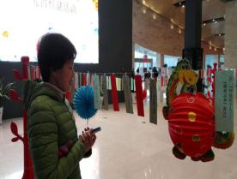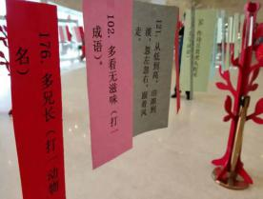
2016年3月5日，无锡博物院举办了慕“文”雅集《吴地雅事---文氏一门书画展》特别活动。活动以“雅集”形式呼应《吴地雅事---文氏一门书画展》的展览主题“雅事”。以文徵明《蕉石鸣琴图》为灵感，再现当时场景，辅以琴道、香道、茶道，请各位传统文化爱好者相聚，论诗作画、弹琴品茗，一起感受文人雅事之风流。
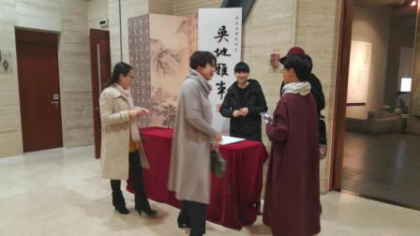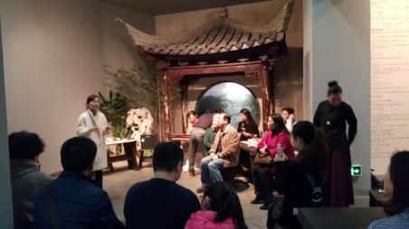
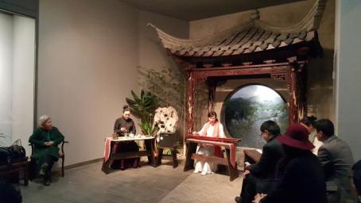
（安全服务部 李清云）
工作需要认真积极的态度
停车部收费与巡逻岗的工作看似枯燥一尘不变，实际在日常工作中却不尽然。收费岗的员工除了每日做好收费工作确保停车费无误之外，经常还要面对各类人和各类事，例如有的车主会因为索要正规发票而不肯交停车费、有的车主称没有带现金等等形形色色的问题，这个时候我们的员工都会耐心与其沟通，做到微笑服务，和善的解决各类问题。经常也会遇上设备故障，比如地面道闸被风吹断，这种情况下会第一时间通知工程部前去维修，同时做好引导和人工发卡的工作，确保车辆能有序正常停车；变电所翻电会导致停车系统暂时关闭，这时就需要人工收费等等。另外，我们的巡逻岗的员工在每天的巡逻工作中也会发现各种问题，比如设施设备损坏，需要及时通知领班后报修给工程部前来维修，确保停车楼内无安全隐患。无论在哪个岗位，有了认真积极的工作态度才能提高工作绩效，使整个项目的工作有序的开展。 （高铁项目停车部）
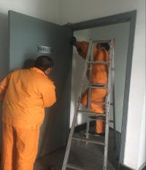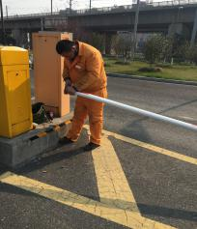
为安全护航
变电所是每个项目的核心地带，它的安全不容忽视，根据用电法的法律法规，针对不同性质的变电所都需按要求严格执行预防性试验测试，来确保设施设备安全稳定的运行，我项目在得到甲方的审批后，于3月9日针对高铁东站项目的总变电所进行了预防性试验，针对检测的设备做了全面的排查，在发现漏洞几隐患的地方工程部也全力配合，并将平时不能更换的日光灯及排风机及时更换，顺利的将试验完成。
（高铁项目工程部）

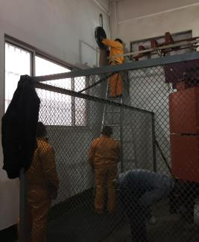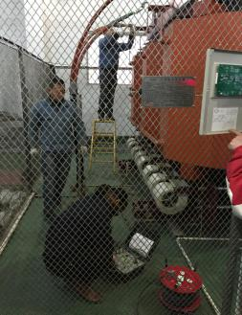

境 界
3月初，新年后甲方公司抄水表时发现异常，水表走得飞快，每天流量近百吨，甲方与我公司协助抄表的人员立即将这一信息反馈到梁溪河项目经理汤志辉（下面简称他）这里。
肯定有地方漏水，他立马召集维修班全部成员到现场查看，奇怪的是每个角落都找遍了，就是没发现漏水点。一向工作细致善于思考的他寝食难安，如果关闭总阀会影响经营户营业，每延迟一天修好损失要上千元，为了减少浪费他果断采取分时段供水，每天派人及时开关阀门，然后联系自来水公司专项检测人员进行检测，定下了大致范围，由于挖掘机费用较大，他首先带领维修人员一起靠人工挖掘，挖了好几个大坑，始终不见漏水痕迹。看到一个个筋疲力尽，一是心疼员工，再一个是水漏得实在太厉害了，冥思苦想，再三权衡，在大致范围缩小后，果断叫来了挖掘机进行施工，又挖了4个大坑，还是不见漏水的地方，他晚上回家躺在床上辗转难眠，又陷入了沉思，会不会在各种线路管网的下面不易察觉有窨井的地方，聪明的他豁然开朗，第二天一早，整晚没能睡好，据说有些头痛的他带领维修工人，顺着他昨夜想好的思路，在他的现场指挥下，采取人工加机械操作，很快的发现有地方往外喷水，大家忘记了满身的疲惫，一下子都兴奋起来，此时已是下午4点多，于是赶紧拿来早已备好的管道工具和材料动手维修。
那个坑有一人多深，到下面施工既要考虑技术，又需要足够的耐心，水又深，四周又是泥巴，当别人还在犹豫不决的时候，他就已下去接管子了，考虑到今后维修方便，又增设了几个阀……
事后现场参与施工的员工提起这事都竖大拇指，说他会动脑，有两下子，而且不怕困难，没有官架子。他说每天哗哗的漏掉那么多水着急心疼啊，甲方要付多少钱啊，事情做不好怎能睡得踏实，事情做好了才能安心，才能让甲方满意，我们公司才会做大做强，往小了说像我们这些一起共事多年的老同事都有感情了，维护好我们的项目，才能在一起工作更长时间，有一个相对稳定的工作环境。他话语中从未考虑到自己，而是为公司的长远发展考虑。认认真真做事，踏踏实实做人，尽己所能做好一切是他的准则。
（梁溪河 顾正芳）
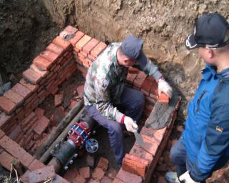
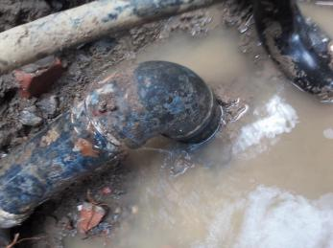
图为汤经理接好水管后维修师傅在砌窨井，方便将来维修
【简 讯】
2015年度“永基之星”表彰会议
2016年3月25日，永基物业管理有限公司在公司会议室召开了2015年度“永基之星”表彰会议。会议总结了一年来“学先进、争贡献”的活动情况，并对为公司发展做出优异成绩、荣获2015年度“永基之星”的员工进行了表彰。本次会议由公司工会组织，党支部副书记郁新民宣读了表彰决定，常务副总孙寅生对2015年公司的工作情况进行了简短的总结，充分肯定了受表彰的员工在2015年取得的优异成绩。会议要求受表彰的员工再接再厉、再创佳绩。要求全体员工立足本职、爱岗敬业、百尺竿头、更上一层楼，在新的一年，迎接新任务，接受新挑战，将今后的工作做得更好，为“永基企业”作出新的更大的贡献！
（远航 王素珍）
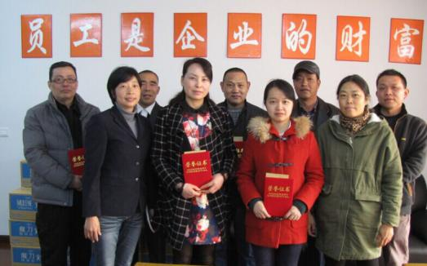
大火无情人有情
2016年2月20日深夜11点钟左右，无锡永基物业管理有限公司员工赵仲渊住在北塘区新惠一村20号2002室的家中电器老化，发生了火灾，家中所有的物品均付之一炬，所幸人员未受伤。公司各领导第一时间获悉这一信息后，当即要求所有管理人员及员工发扬“一方有困难，八方献爱心”的中华传统美德，大家迅速行动起来，于2016年2月25日下午在公司王云峰董事长得带领下，大家踊跃捐款共捐款现金6410元，该公司的一片赤诚之心帮助赵仲渊一家渡过难关，重建家园。
（永基物业 郁新民）
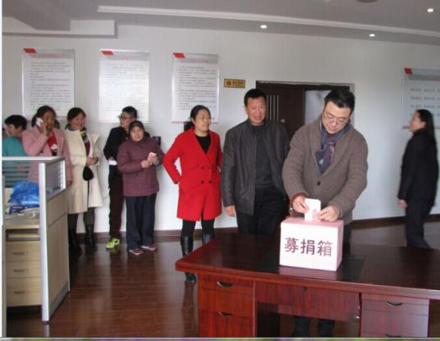

2016年《永基物业》第2期用稿情况

部 门 | 投稿数 | 用稿数
高铁 | 2 | 2
博物院 | 2 | 1
体育中心 | 1 | 1
远航 | 1 | 1
永基物业 | 1 | 1
梁溪河 | 2 | 1
合计 | 9 | 7
永基物业联系电话：85110038 传真：85755210
电子邮箱：254687337@qq.com

报：市房管局物业管理处
发：公司董事长、总经理、执行副总经理、各副总经理、各部室、各项目管理中心、各外地分公司。
无锡永基物业管理有限公司办公室 (共印20份)

